Instituto Inmaculada Concepción - Valdivia
Departamento de Historia y Ciencias Sociales
Taller de Ciencias Sociales
Prof. Rodrigo Ríos Z. – Correo Electrónico crriosz@gmail.com
Guía de Aprendizaje N° 1 – 5° Año Básico A-B
EL CONCEPTO DE CIENCIA

NOMBRE: _______________________________________________________________________

Capacidad Razonamiento Lógico Destrezas Observar – Relacionar.
Valor Responsabilidad . Actitudes Autonomía – Honestidad.
Contenido Las Ciencias Sociales.

¿Qué es la ciencia? Esta pregunta aparentemente sencilla no tiene una única respuesta. Puesto que la ciencia está enmarcada culturalmente, no tiene un significado permanente ni universal. Esto se debe a que las prácticas científicas modernas tienen una historia diferente en cada caso y varían de un lugar a otro. La importancia de la ciencia también cambia con el tiempo, aunque a menudo se intente extender erróneamente al pasado los conocimientos actuales. La ciencia continúa cambiando y es posible que la ciencia del futuro sea muy distinta de la ciencia del presente.
Tomando en cuenta lo anterior, y a modo de resumen, la ciencia es el conjunto de conocimientos que se organizan de forma sistemática obtenidos a partir de la observación, experimentación y razonamiento dentro de áreas específicas. Es por medio de esta acumulación de conocimientos que se generan hipótesis, cuestionamientos, esquemas, leyes y principios.

I OBSERVAR el video titulado ¿Qué es la Ciencia?, en YouTube (https://www.youtube.com/watch?v=Nwe7M71Fqxo) y responde las siguientes preguntas en los espacios señalados.

- ¿Cuál es el principal objetivo de la Ciencia, y en qué momento se produjo el cambio de la mitología a la razón? _______________________________________________________________
________________________________________________________________________________________________________________________________________________________________________________________________________________________________________________
- Especifica los pasos del llamado Método Científico y su aplicación práctica. ________________________________________________________________________________________________________________________________________________________________________________________________________________________________________________________________________________________________________________________________________________________________________________________________________________
- ¿Qué características poseen las Leyes que se originan a partir de la aplicación del Método Científico? _______________________________________________________________________
________________________________________________________________________________________________________________________________________________________________________________________________________________________________________________________________________________________________________________________________________________________________________________________________________________

EL MÉTODO CIENTÍFICO

El método científico es un conjunto de pasos ordenados que se emplean para adquirir nuevos conocimientos. Para poder ser calificado como científico debe basarse en el empirismo, en la medición y, además, debe estar sujeto a la razón. Estos pasos, los podemos resumir de la siguiente forma:
- Observación Hace referencia a lo que queremos estudiar o comprender.
- Hipótesis Se formula una idea que pueda explicar lo observado.
- Experimentación Se llevan a cabo diferentes experimentos para comprobar o refutar una hipótesis.
- Teoría Permite explicar la hipótesis más probable.
- Conclusiones se extraen de la teoría formulada.

El método científico lo utilizamos mucho más de lo que podríamos pensar a priori en nuestra vida. Así por ejemplo, si observamos que un libro ha desaparecido de la estantería establecemos una hipótesis, es posible que se lo haya llevado alguien o bien que lo haya dejado en otro sitio sin darme cuenta.
A continuación, experimentamos, en este caso preguntaríamos a los que nos rodean si conocen el paradero actual del libro, finalmente, después de muchas respuestas improductivas, regresaríamos a la pieza (teoría) y allí lo encontraríamos. En este caso podríamos concluir que el libro no estaba en la estantería porque lo habíamos dejado olvidado en nuestra habitación.
Con un axioma podemos resumir más de veintidós siglos de historia de la ciencia: «donde no hay método, no hay ciencia».

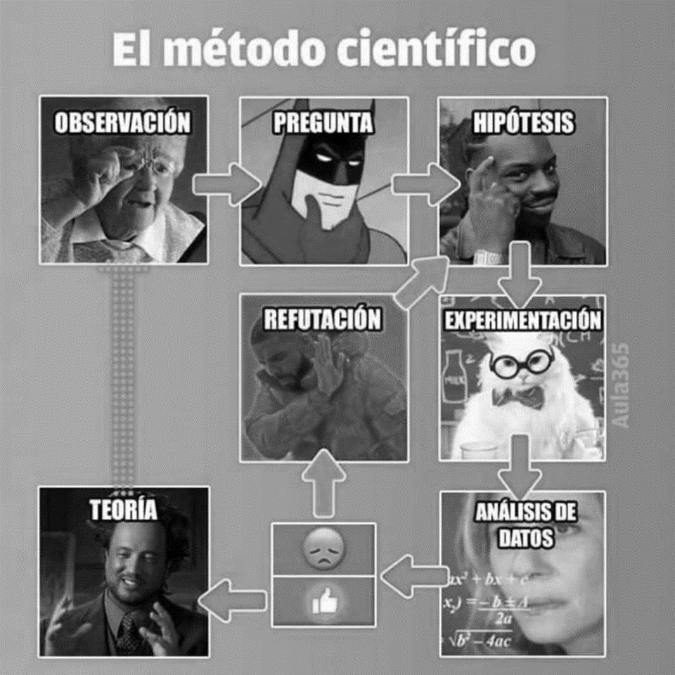
II RELACIONAR las partes del método científico con las caras de la imagen, dando un ejemplo para cada paso en una situación cotidiana.

